Информация

об обращениях граждан, поступивших
в Администрацию города Обнинска
в 1 полугодии 2016 года

Обращения граждан – наиболее объективный индикатор реально существующих в муниципальном образовании проблем.
В 1 полугодии 2016 года в адрес главы Администрации города поступило 721 (743 - 1 полугодие 2015) обращения, из них: 257 (или 35,6%) просьб поддержано, в том числе в 175 (68,1%) обращениях приняты меры, не поддержано в 15 (или 2,1%) случаях, даны разъяснения по 378 (или 52,4%) обращениям, 71 (9,8%) обращение находится в работе. По сравнению с предыдущим отчетным периодом количество обращений сократилось на 3 % или на 22 единицы.
Сравнительные данные с отчетным периодом 2015 года приведены в таблице 1.
Таблица 1
Годы | 1 полугодие 2015 | 1 полугодие 2016
Количество обращений | 743 | 721
Результаты рассмотрения, из них:
- поддержано  В т.ч. меры приняты | 242  (32,6%)  182  (75,2%) | 257  (35,6%)  175  (68,1)
- не поддержано | 9  (1,2%) | 15  (2,1%)
- разъяснено | 396  (53,3%) | 378  (52,4%)

Необходимо отметить, что не все обращения, поступающие в Администрацию города, содержат жалобы на действия (бездействие) или решение каких-либо органов, организаций или должностных лиц. Из общего числа поступивших в 1 полугодии 2016 года обращений только 23,3% являются жалобами. Остальные виды обращений это заявления (75,5%) и предложения (1,2%).
Обращения поступали по различным каналам: доставлялись лично заявителями, путем непосредственного общения с гражданами на личных приемах, во время посещения предприятий, учреждений, культурных мероприятий, при встречах с общественностью города 250 (или 34,7%), почтовыми отправлениями 224 (или 31,1%). Из общего числа письменных обращений в отчетном периоде 34,3% (или 247) поступили в форме электронного документа, что на 1,7% больше, чем за аналогичный период прошлого года. Высокая доля интернет–обращений граждан свидетельствует о все большей популярности среди населения электронного сервиса Администрации города.
Из 721 письменных обращений 215 (или 29,8%) обращений поступило из государственных органов, из них:
из Администрации Губернатора Калужской области – 134 (или 18,6% от общего количества обращений);
от Уполномоченного по правам ребенка – 7 (или 1% от общего количества обращений );
из прокуратуры – 38 (или 5,3% от общего количества обращений);
из министерств и ведомств – 26 (или 3,6 % от общего количества обращений);
от представительных органов власти –10 (или 1,4%от общего количества обращений);
от граждан – 506 (или 70,2% от общего количества обращений).
Все обращения отработаны без нарушения сроков исполнения. Как показывает практика подавляющее большинство обращений граждан, адресованных в вышестоящие государственные органы, которые не смогли добиться решения своих проблем в Администрации города или остались неудовлетворены ее деятельностью.

Распределение поступивших обращений в Администрацию города в 1 полугодии 2016 года по месяцам представлена в таблице 2 и диаграмме 1.

Таблица 2
Распределение обращений по месяцам

Месяц | Январь | Февраль | Март | Апрель | Май | Июнь
Кол-во обращений | 83 | 103 | 124 | 159 | 131 | 115
Процент от общего количества | 11,5% | 14,3% | 17,2% | 22,1% | 18,2% | 16%

Диаграмма 1
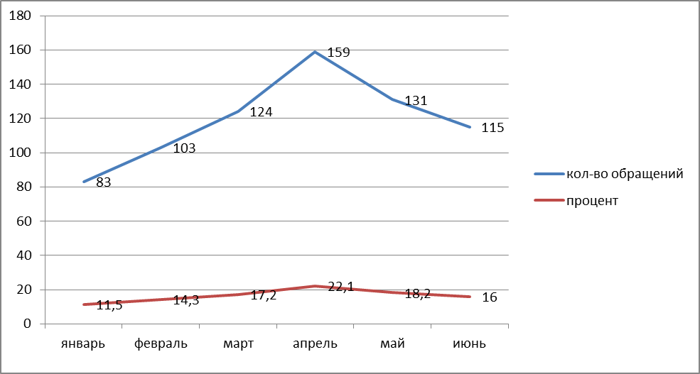

Значительная часть корреспонденции зарегистрирована в апреле месяце 159 (или 22,1%) и в мае 131 (или 18,2%) , из них наибольшее количество обращений поступило по вопросам строительства, ремонта дорог, мостов соответственно 39 (или 24,5%) и 31 (или 23,7%).

При сравнении статистических показателей с аналогичным отчетным периодом можно отметить как положительный факт, что наметилась тенденция уменьшения количества обращений к главе Администрации города (Диаграмма 2).

Диаграмма 2
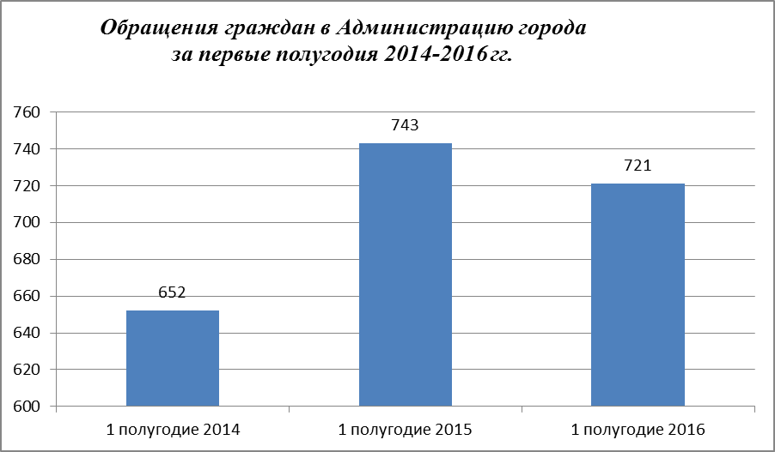

Средне-городской показатель по количеству обращений на 1 тысячу населения за отчетный период составил 6,4 обращений.

Если доля коллективных обращений увеличилась всего на 0,5% от общего количества обращений (1 полугодие 2016 - 7,8%, 1 полугодие 2015 - 7,3%), то доля повторных обращений уменьшилась на 2% (1 полугодие 2016 - 14,%, 1 полугодие 2015 - 16%).

Проведенный анализ показывает, что в Администрацию города обращаются разные категории граждан, независимо от социального положения и уровня жизни. Следует выделить обращения граждан, имеющих льготы, а также относящихся к наименее социально защищенным слоям населения, среди них пенсионеры и инвалиды различных категорий, многодетные родители и ветераны труда.

Тематика обращений граждан

Тематика обращений зависит от множества факторов. В последние нескольких лет тематика обращений, поступающих в Администрацию города, практически не меняется и отражает основные проблемы жизнедеятельности, существующие на территории муниципального образования.
Тематическая структура и динамика обращений, поступивших в адрес главы Администрации города в первых полугодиях 2015-2016 годах, представлена в таблице 3.

Таблица 3
№ п/п | Тематика обращений | 1 полугодие 2016 |  | 1 полугодие 2015
№ п/п | Тематика обращений | Всего | В % отношении | Всего | В % отношении
1. | Земельные правоотношения | 109 | 15,1 | 129 | 17,4
2. | Транспорт и связь | 43 | 6,0 | 15 | 2,0
3. | Жилищные вопросы, индивидуальное жилищное строительство | 63 | 8,7 | 96 | 12,9
4. | Коммунальное хозяйство, в т.ч. оплата жилья и коммунальных услуг | 108 | 15 | 110 | 14,8
5. | Строительство,  ремонт дорог и мостов | 127 | 17,6 | 91 | 24,1
6. | Торговля | 29 | 4,0 | 11 | 1,5
7. | Социальное обеспечение,  физическая культура и спорт, образование и дошкольное воспитание, культура | 78 | 10,8 | 110 | 14,8
8. | Труд и занятость населения | 8 | 1,1 | 7 | 0,9
9. | Благоустройство территорий,  экология и природопользование | 129 | 17,9 | 131 | 17,1
10. | Безопасность и правопорядок  паспортизация и прописка, | 10 | 1,4 | 20 | 2,7
11. | Другие вопросы | 17 | 2,4 | 23 | 3,1

Увеличение количества обращений прошло по 4 позициям. Среди них лидируют, как и в аналогичный период 2015 года, вопросы связанные с благоустройством территорий и экологией (129 или 17,9% от общего числа обращений). Количество обращений по этой позиции увеличилось всего на 2 единицы (или 0,8%).
Второе место занимают вопросы строительства, ремонта дорог, мостов (127 или 17,6% от общего числа обращений). Количество этих обращений возросло на 36 единиц (или 6,5%) и переместилось с 5 места по сравнению с 1 полугодием 2015 года.
В связи с наступлением дачного сезона на 4% (с 15 до 43) увеличилось число обращений по вопросам обеспечения транспортного сообщения до дачных участков, неудовлетворительной работе маршрутных такси, об увеличении количества рейсовых автобусов.
Примерно на 2,5% (с 11 до 29) увеличилось число обращений, связанных с вопросами торговли. Жители жаловались на продажу электронных сигарет вблизи школ и детских общественных объединений, о продаже порченных продуктов, о проверке стационарных торговых точек.
Незначительно, всего на 1 единицу, увеличилось количество обращений в позиции труда и занятости населения (с 7 до 8).
При этом по отдельным позициям отмечается снижение числа обращений, поступающих в Администрацию города. В частности, вопросы земельных правоотношений переместились со второго места на третье (109 или 15,1%). Их количественный состав уменьшился на 20 единиц (или 2,3%).
На 2 единицы сократилось количество обращений в позиции вопросов коммунального хозяйства со 110 в 1 полугодии 2015 до 108 в 1 полугодии 2016. Этот блок обращений переместился с третьего места на четвертое.
Значительно снизились вопросы социального обеспечения. физической культуры, образования и дошкольного воспитания со 110 – 1 полугодие 2015 до 78 – 1 полугодие 2016 (соответственно с 14,8 % до 10,8%) – пятое место.
Снижение произошло и в позиции жилищных вопросов с 96 – 1 полугоде 2015 до 63 – 1 полугодие 2016 (соответственно с 12,9 % до 8,8%) – шестое место.
В 2 раза сократилось количество обращений в блоке паспортизации и прописка, безопасность и правопорядок с 20 - 1 полугодие 2015 до 10 – 1 полугодие 2016. Количество обращений по другим вопросам уменьшилось на 1,9 % (с 23 – 1 полугодие 2015 до 16 – 1 полугодие 2016).
Данные, приведенные в таблице 4, более подробно характеризуют спектр проблем, волнующих жителей города. Здесь обращения структурированы по тематике, ранжированы по количеству поступивших обращений в Администрацию города и отражают результаты их рассмотрения.

Таблица 4
№  пп | Тематика обращений | Всего | Поддержано/  в т.ч. меры приняты | Разъяснено | Не поддержано
1. | Земельные правоотношения | 109 | 60/47 | 31 | 10
2. | Транспорт и связь | 43 | 12/9 | 25 | 1
3. | Жилищные вопросы, индивидуальное жилищное строительство | 63 | 13/9 | 45 | 1
4. | Коммунальное хозяйство, в т.ч. оплата жилья и коммунальных услуг | 108 | 29/17 | 68 | -
5. | Строительство и ремонт дорог и мостов | 127 | 37/26 | 77 | -
6. | Благоустройство, экология, природопользование | 129 | 67/48 | 39 | -
7. | Образование, дошкольное воспитание и культура | 27 | 7/5 | 17 | -
8. | Вопросы социального обеспечения | 46 | 6/4 | 37 | 1
9. | Физическая культура и спорт | 5 | 3/1 | 1 | 1
10. | Торговля | 29 | 14/4 | 14 | -
11. | Труд и занятость населения | 8 | - | 7 | -
12. | Безопасность и охрана правопорядка, паспортизация и прописка | 10 | 2/1 | 7 | 1
13. | Другие вопросы | 17 | 7/4 | 10 | -
Итого: |  | 650 | 257/175 | 378 | 15

Работа с обращениями граждан
Работа с обращениями граждан в Администрацию города Обнинска проводится в соответствии с Федеральным законом от 02.05.2006 № 59-ФЗ «О порядке рассмотрения обращений граждан Российской Федерации» (в ред. от 24.11.2014 № 357-ФЗ, изм. от 18.07.2012 № 19-П). и направлена на максимальное разрешение каждого обращения жителя города.
За 1 полугодие 2016 года количество обращений, поставленных на контроль в Администрации города, составило 178 (или 24,7%), что на 1,1% меньше, чем за указанный период 2015 года. Этот блок занимает почти четвертую часть от всех поступивших обращений.
Из числа взятых на контроль обращений таковы результаты рассмотрения:- поддержано 41 (или 23,0%) просьбы; в том числе меры приняты по 24 обращениям;
- даны разъяснения в 122 (68,5%) случаях;
-1 (или 0,6%) просьба не нашла поддержки;
- 14 (или 7,9%) обращения находятся в стадии рассмотрения.
С целью объективного рассмотрения заявлений граждан многие вопросы были рассмотрены комиссионно с выездом на место - 219 обращений (или 30,4 %) , а наиболее значимые обращения граждан, особенно коллективные, а также обращения инвалидов, участников и ветеранов Великой Отечественной войны в канун празднования Дня Победы в Великой Отечественной войны, обращения, адресованные Президенту РФ рассматривались в первоочередном порядке.
Одной из эффективных форм работы с населением является личный прием граждан. Эта форма работы позволяет не только наиболее оперативно откликаться на нужды отдельных граждан, но и выявлять наиболее проблемные вопросы в жизни муниципального образования. Постоянная работа на опережение с выявленными острыми вопросами дает незамедлительный обратный отклик в виде снижения количества обращений.
В первом полугодии 2016 года главой Администрации города и его заместителями принято на личном приеме 95 жителей города, что на 9 (или 8,7%) человек меньше, чем в 1 полугодии 2015 года, из них: 51 (или 53,7%) просьба решена положительно, в т.ч. меры приняты в 48 (или 50,5%) случаях, даны разъяснения в соответствии с действующим законодательством по 46 (или 48,4%) вопросам. Лично главой Администрации города проведено 2 выездных приема, на которых обсуждались вопросы благоустройства внутридворовых территорий.
На встречах поднимались такие вопросы как: ямочный ремонт внутридворовых проездов, состояние детских площадок во дворах, благоустройство территорий, строительство храма в городском парке, переселение из ветхого жилищного фонда, проведение капитального ремонта жилищного фонда, оказание материальной помощи в связи с трудной жизненной ситуацией и др.
Гражданами активно используется официальный информационный портал Администрации города Обнинска: admobninsk.ru, который создан 01 января 2010.
В настоящий момент реализованы новые возможности для населения. Расширился функционал портала:
- появилась страница, информирующая о работе Многофункционального центра на территории МО «Город Обнинск»;
- разработана возможность скачивать информацию с портала в формате «Открытые данные». Открытые данные - это информация (в том числе документированная), созданная в пределах своих полномочий государственными органами, либо поступившая в указанные органы и организации, а также информационно-аналитическими организациями, участвующими в публикации собственных открытых данных на территории Российской Федерации, которая подлежит размещению в сети Интернет в формате, обеспечивающем ее автоматическую обработку в целях повторного использования без предварительного изменения человеком (машиночитаемый формат), и может свободно использоваться в любых соответствующих закону целях любыми лицами независимо от формы ее размещения (простая совокупность сведений, база данных и т.д.)».;
- появилась возможность с помощью портала следить за уборкой города в Он-лайн режиме;
- реализована возможность граждан оценить работу муниципальных служащих с их обращениями:
http://www.admobninsk.ru/obninsk/legislation/feedback/elektronnaya-forma-oprosnogo-lista/.
Был проведен ребрендинг официального портала Администрации города, что позволило его сделать ближе к гражданам и создать новые разделы, полезные для жителей и гостей города Обнинска.
За первое полугодие 2016 год поступило 233 обращения в Администрацию города через портал Администрации города Обнинска. По сравнению с аналогичным периодом 2015 года количество обращений осталось на прежнем уровне. При сравнении статистических показателей, можно отметить положительный факт: граждане не потеряли доверие к порталу, видя, что их обращения на него не остаются без ответа.

Общий отдел
Администрации города Обнинска

